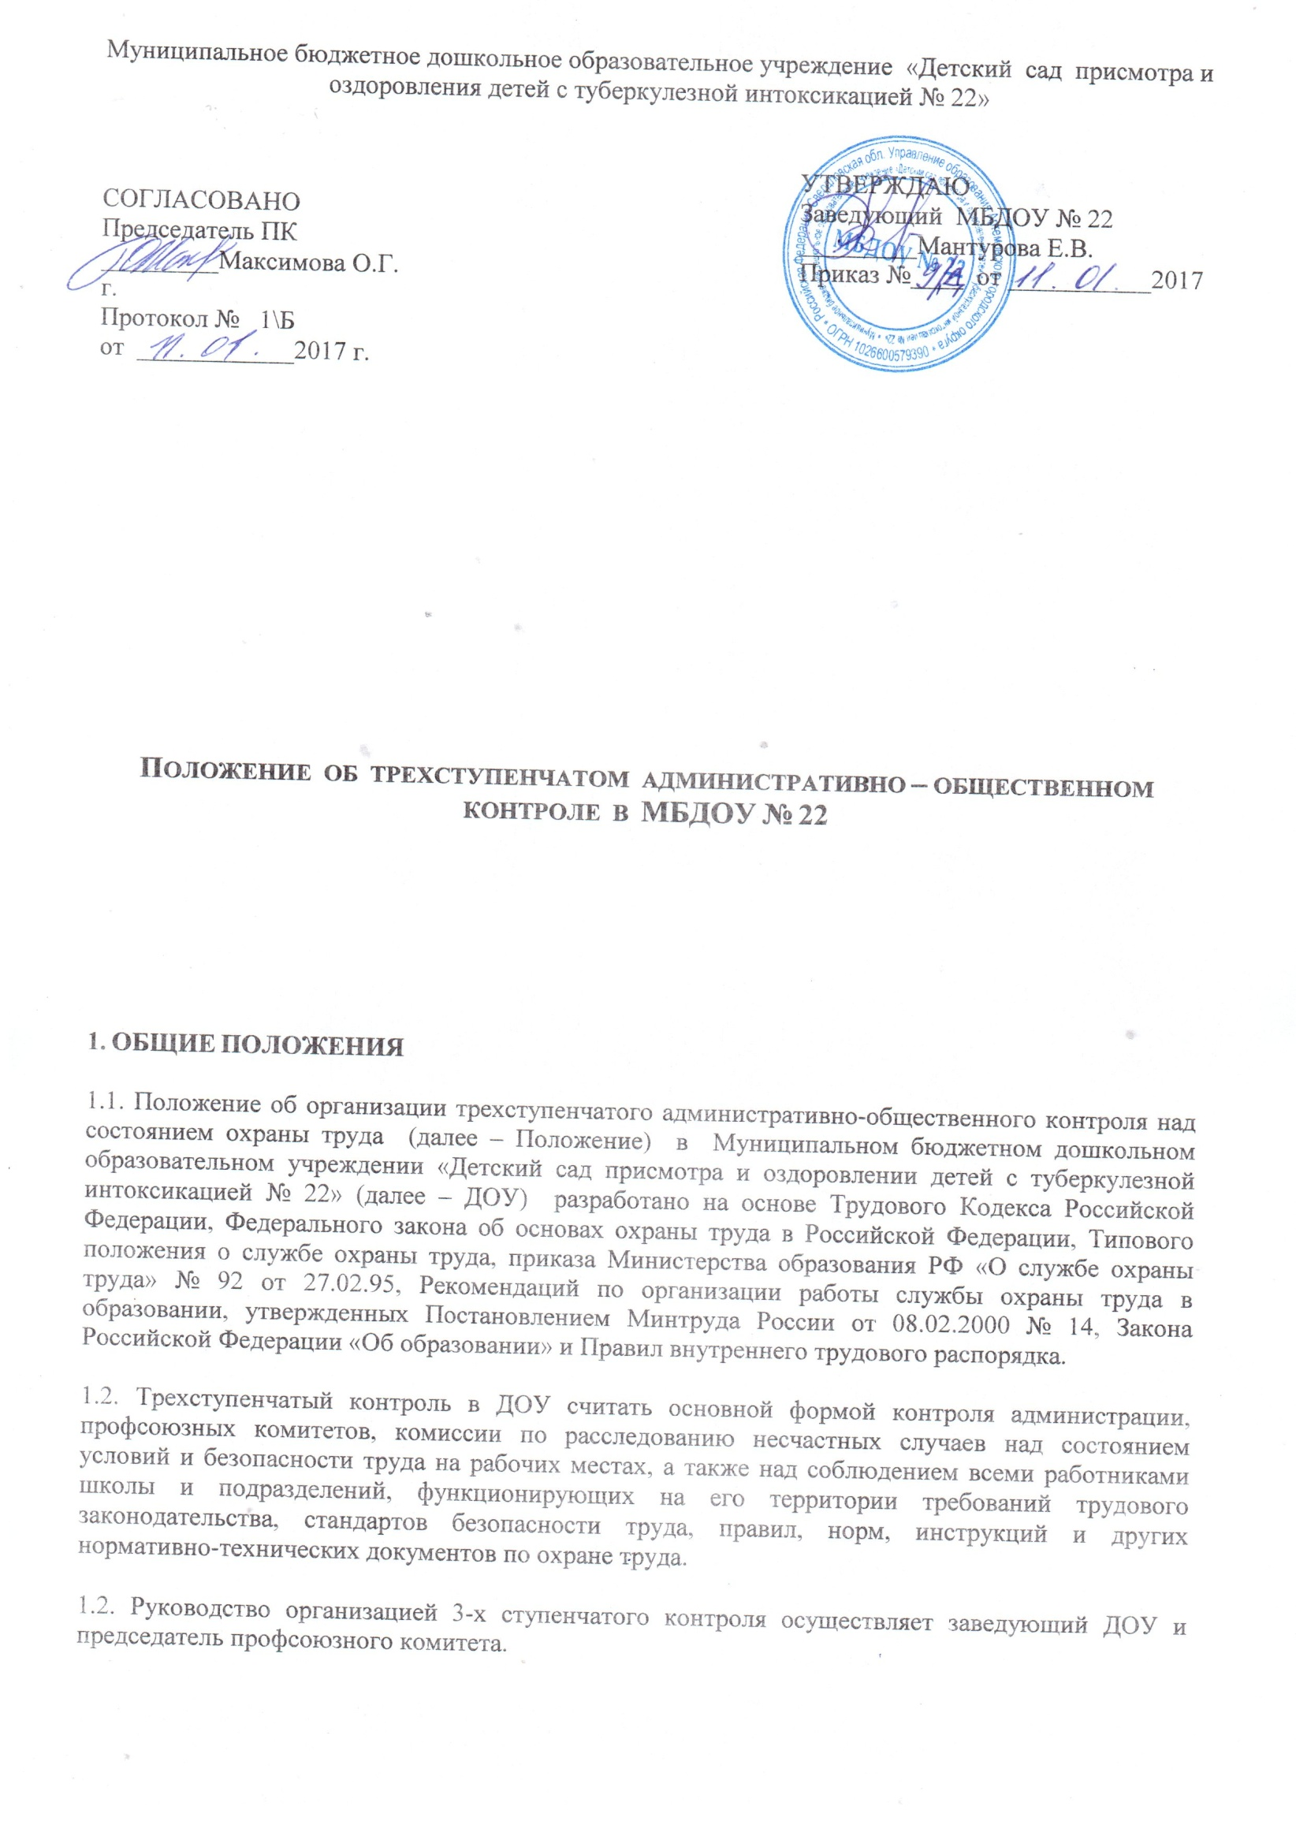
1.4. Должностные лица, осуществляющие проведение трехступенчатый контроль определяются приказом по ДОУ.
1.5. Действие настоящего Положения распространяется на всех работников ДОУ и подразделений, функционирующие на его территории.
1.6. Настоящее Положение является локальным нормативным актом, регламентирующим деятельность ДОУ.
1.7. Настоящее Положение принимается на общем собрании работников ДОУ, согласуется с профсоюзным комитетом и утверждается приказом заведующей.
Настоящее Положение принимается на неопределенный срок.
Изменения и дополнения к настоящему Положению принимается на общем собрании работников ДОУ, согласуются с профсоюзным комитетом, и утверждается приказом заведующей.
2. ПЕРВАЯ СТУПЕНЬ КОНТРОЛЯ
2.1. Первая ступень контроля осуществляется каждым работником ДОУ на своем рабочем месте, а также на закрепленных за ним учебных, производственных, административных и хозяйственных помещениях.
2.2. На ПЕРВОЙ ступени контроля проверяется:
- выполнение мероприятий по устранению нарушений, выявленных предыдущей проверкой;
- состояние и правильность организации охраны труда и техники безопасности на рабочих местах, а также физическое состояние работников, готовность их к работе, обеспечение спецодеждой, спецобувью и другими средствами индивидуальной защиты;
- безопасность технологического оборудования, транспортных средств;
- состояние проходов, аварийных выходов и свободный доступ к средствам защиты;
- соблюдение правил при выполнении работ, требований пожарной безопасности;
- соблюдение работниками правил электробезопасности при использовании технических средств обучения, компьютеров, оргтехники, при работе на электроустановках;
- соблюдение правил складирования материалов;
- исправность вытяжной вентиляции;
- соблюдение правил безопасности при работе с вредными и пожароопасными веществами и материалами;
- наличие на рабочих местах инструкций по охране труда;
- чистота и порядок на рабочих местах;
- освещенность рабочих мест.
2.3. Устранение выявленных нарушений, как правило, должно проводиться незамедлительно, под непосредственным надзором заведующей или ответственным по ОТ и ТБ. Если недостатки, выявленные проверкой, не могут быть устранены силами работников, то по окончании осмотра должны доложить об этом руководителю для принятия соответствующих мер.
В случае грубого нарушения правил, норм, инструкций по охране труда, которые могут причинить ущерб здоровью воспитанников, их родителей или работников или привести к аварии, работа приостанавливается до устранения этого нарушения.
2.4. Результаты проверки записываются в специальный журнал контроля, который хранится у ответственного по ОТ и ТБ.
2.5. Заведующая, а также ответственные за работу по охране труда информируют коллектив работников о нарушениях, выявленных в результате проверки на ПЕРВОЙ ступени контроля и о принятых мерах на собраниях работников ДОУ.
2.6. Работники ДОУ обязаны докладывать о выявленных нарушениях и о принятых мерах. Ответственный по ОТ и ТБ докладывают о состоянии охраны труда и обеспечения безопасности жизнедеятельности заведующей.
3. ВТОРАЯ СТУПЕНЬ КОНТРОЛЯ
3.1. Вторая ступень контроля проводится ответственным за работу по охране труда не реже одного раза в квартал.
3.2. График проверки устанавливается руководителем в План работы по охране труда.
3.3. На ВТОРОЙ ступени контроля проверяются:
- все вопросы первой ступени контроля;
- организация и результаты работы первой ступени контроля;
- выполнение мероприятий, намеченных в результате ранее проведенных проверок ВТОРОЙ и ТРЕТЬЕЙ ступени контроля;
- выполнение приказа заведующего, решения профсоюзного комитета, представлений ответственных за работу по охране труда;
- выполнение мероприятий по предписаниям и указаниям органов надзора и контроля;
- выполнение мероприятий по материалам расследования несчастных случаев;
- соблюдение графиков технического обслуживания и ремонтов оборудования, установок и выполнение на рабочих местах инструкций по охране труда;
- наличие и состояние уголков по охране труда и технике безопасности;
- наличие и состояние защитных, сигнальных и противопожарных средств и устройств;
- своевременность и качество проведения обучения и инструктажа работников по безопасности труда;
- обеспечение работников вспомогательного персонала мылом и другими профилактическими средствами, выплаты ежемесячной доплаты за вредность;
- состояние санитарно-бытовых помещений и устройств;
- соблюдение установленного режима труда и отдыха, трудовой дисциплины.
3.4. Результаты проверки записываются в специальный журнал I и II ступени контроля. При этом комиссия намечает мероприятия, назначает исполнителей и сроки исполнения. В случае грубого нарушения правил, норм, инструкций по охране труда, которые могут причинить ущерб здоровью работников или привести в аварии, инциденту, работа приостанавливается до устранения этого нарушения. Контроль над выполнением этих мероприятий осуществляет ответственный за работу по охране труда.
3.5. Руководитель ДОУ обеспечивает выполнение мероприятий по устранению недостатков и нарушений по охране труда, выявленных комиссией второй ступени контроля.
3.6. На собраниях работников ДОУ заведующий и ответственные за работу по охране труда информируют коллектив о состоянии охраны труда и техники безопасности, о ходе выполнения мероприятий, намеченных при проведении II и III ступени контроля и мерах по устранению выявленных недостатков.
4. ТРЕТЬЯ СТУПЕНЬ КОНТРОЛЯ
4.1. Проводится комиссией по трехступенчатому контролю, назначаемой отдельным приказом заведующей. В состав комиссии включаются заведующий, председатель профкома, ответственный за работу по охране труда. Комиссией составляется график проведения проверок и доводится до сведения всех работников ДОУ.
Периодичность проверок устанавливается не реже 1 раза в полгода.
4.2. На третьей ступени контроля необходимо проверять:
- организацию и результаты работы первой и второй ступеней контроля;
- выполнение мероприятий, намеченных в результате проведения третьей ступени контроля;
- выполнение приказов и распоряжений вышестоящих органов контроля, постановлений и решений профсоюзных органов, предписаний и указаний органов надзора и контроля по вопросам охраны труда;
- выполнение мероприятий, предусмотренных соглашением по охране труда и другими документами;
- выполнение мероприятий по материалам расследования несчастных случаев и аварий;
- организацию внедрения стандартов безопасности труда и ход выполнения планов работ по их внедрению;
- обеспечение работающих спецодеждой, спецобувью, другими средствами защиты;
- обеспечение работающих санитарно-бытовыми помещениями и устройствами;
- состояние кабинетов, уголков по охране труда и технике безопасности, плакатов, надписей, сигнальных цветов и знаков безопасности;
- подготовленность персонала подразделений к работе в аварийных условиях;
- соблюдение установленного режима труда и отдыха, трудовой дисциплины и другие вопросы первой и второй ступеней контроля.
4.3. Результаты проверки оформляются актом.
По результатам проверок лица, ответственный за работу по охране труда могут быть заслушан на совещаниях при руководителе или на заседаниях профкома.

